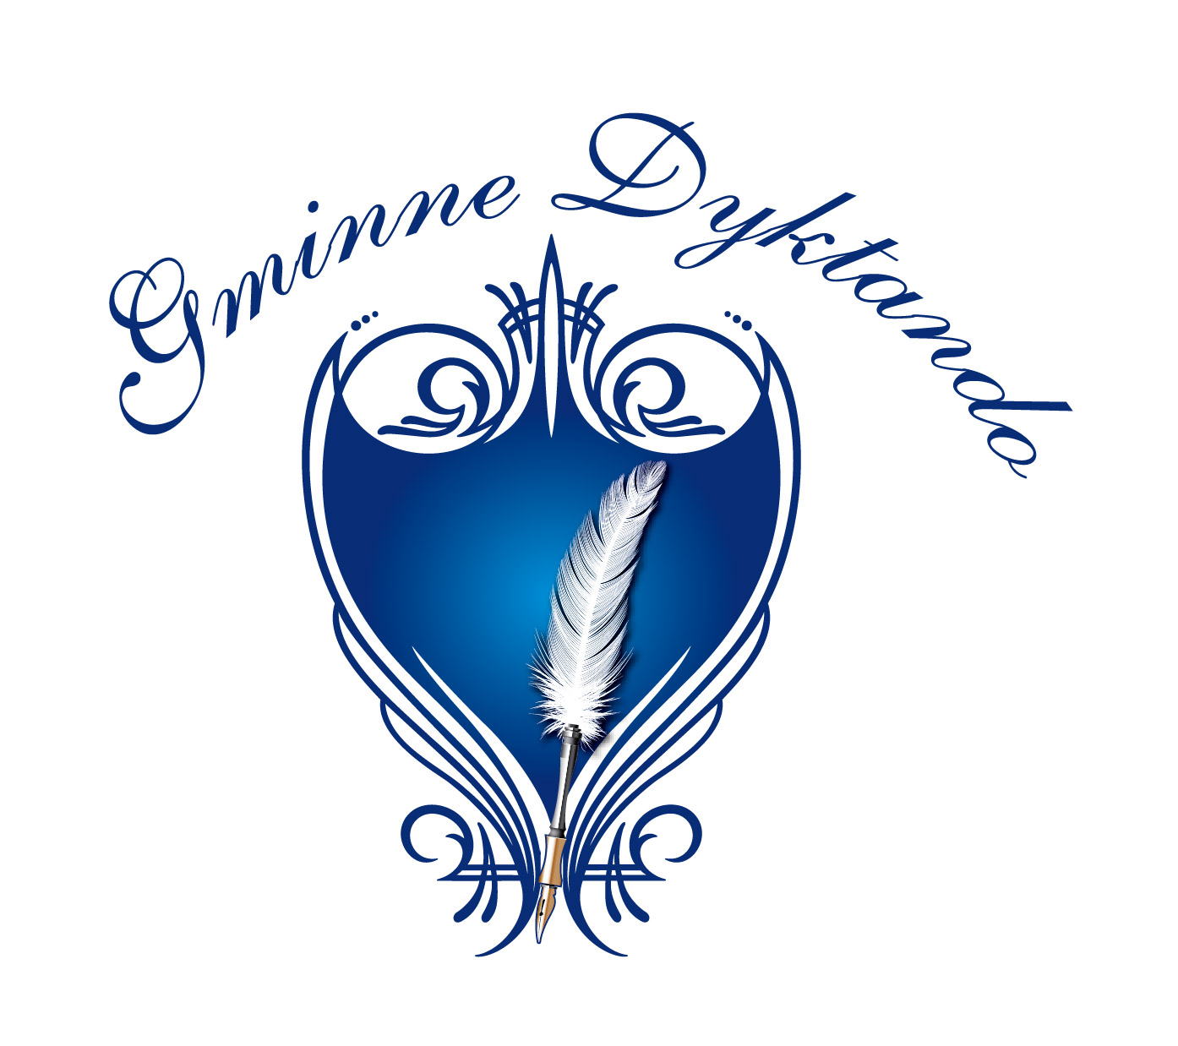
W Y N I K I
V Gminne Dyktando o „Złote Pióro Wójta Gminy Chełmiec”
15 grudnia 2017 rok
Kategoria klas VII SP oraz II i III Gimnazjum
Kod | Ilość błędów
G.01.2017 | powyżej 10
G.02.2017 | 7,75
G.03.2017 | powyżej 10
G.04.2017 | powyżej 10
G.05.2017 | 7,75
G.06.2017 | powyżej 10
G.07.2017 | 6,75
G.08.2017 | powyżej 10
G.09.2017 | 5
G.10.2017 | 5,75
G.11.2017 | 6
G.12.2017 | powyżej 10
G.13.2017 | 7,5
G.14.2017 | powyżej 10
G.15.2017 | 9,5

Kod | Ilość błędów
G.16.2017 | powyżej 10
G.17.2017 | Kaligrafia
G.18.2017 | 7,75
G.19.2017 | 9,25
G.20.2017 | powyżej 10
G.21.2017 | powyżej 10
G.22.2017 | 7,75
G.23.2017 | powyżej 10
G.24.2017 | 8
G.25.2017 | ---------
G.26.2017 | powyżej 10
G.27.2017 | III miejsce
G.28.2017 | 5,75
G.29.2017 | 8,25
G.30.2017 | II miejsce

Kod | Ilość błędów
G.31.2017 | ---------
G.32.2017 | 7,5
G.33.2017 | ---------
G.34.2017 | I miejsce
G.35.2017 | 8
G.36.2017 | powyżej 10
G.37.2017 | powyżej 10
G.38.2017 | powyżej 10
G.39.2017 | powyżej 10
G.40.2017 | powyżej 10
G.41.2017 | powyżej 10
G.42.2017 | powyżej 10
G.43.2017 | 8,25
G.44.2017 | 8

